Монтаж и установка велопарковки
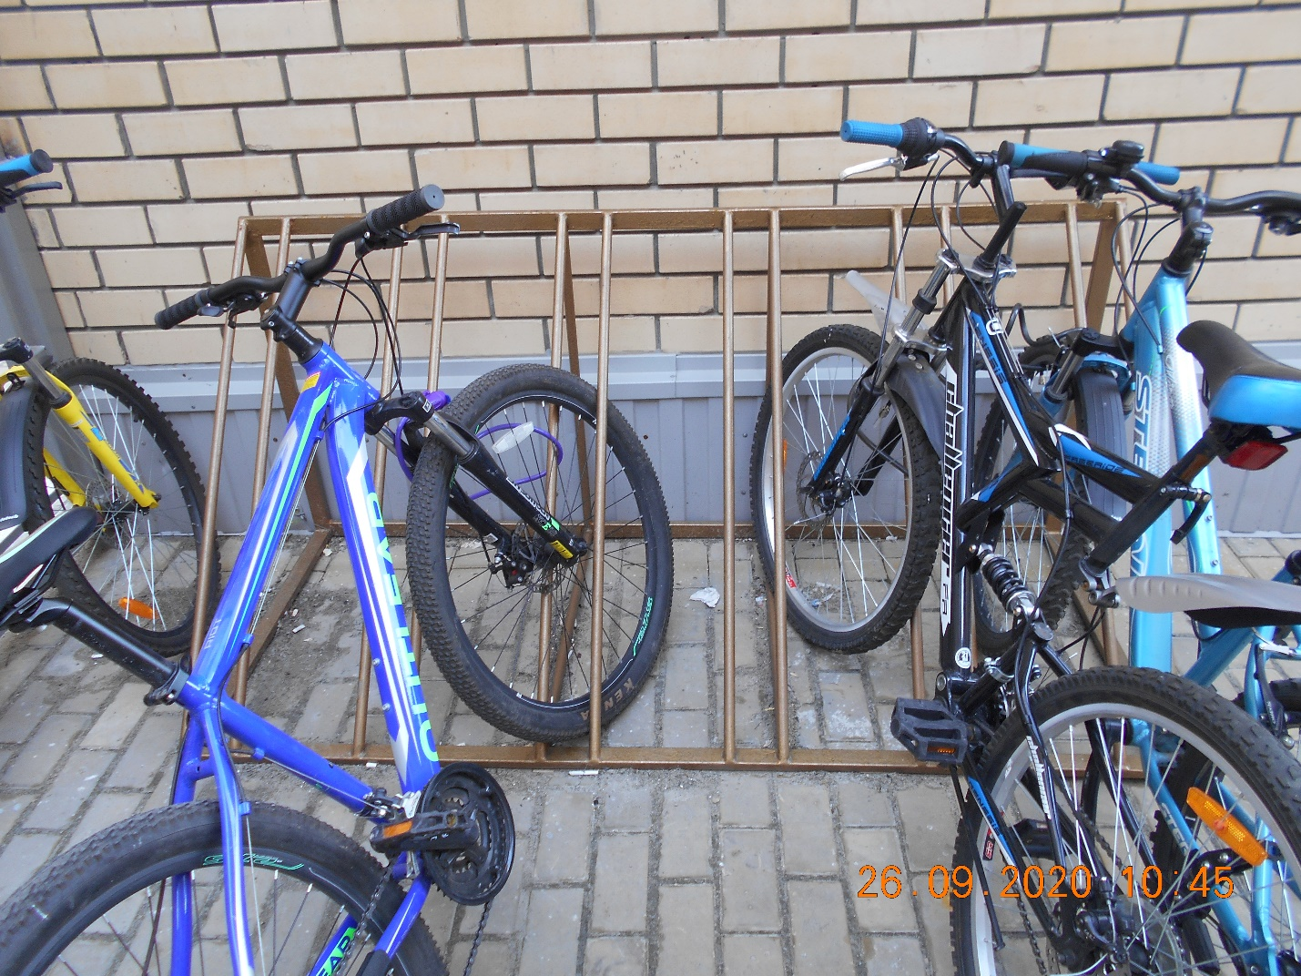

Покраска металлического ограждения и урн
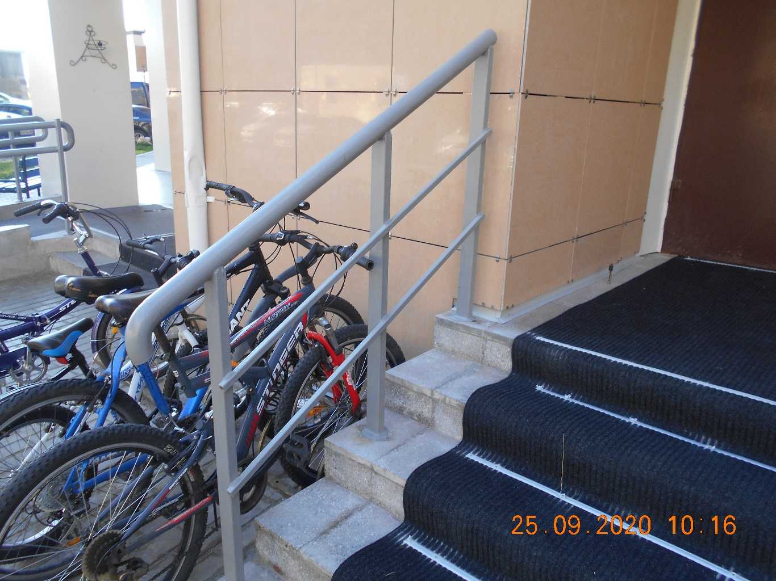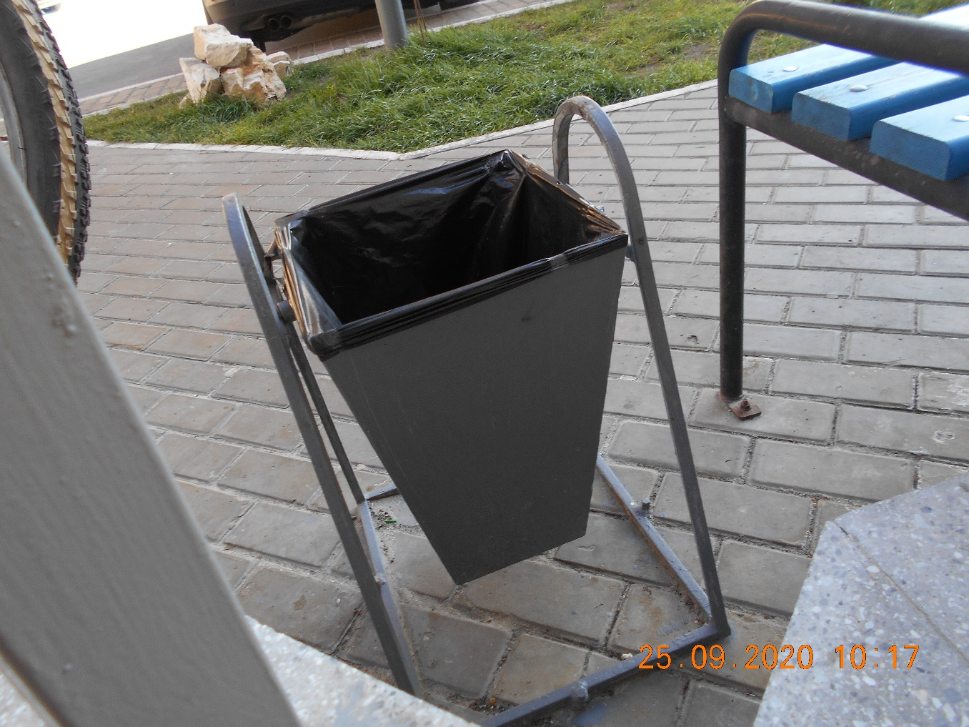

Монтаж ограждающих столбиков, в количестве 15 шт.
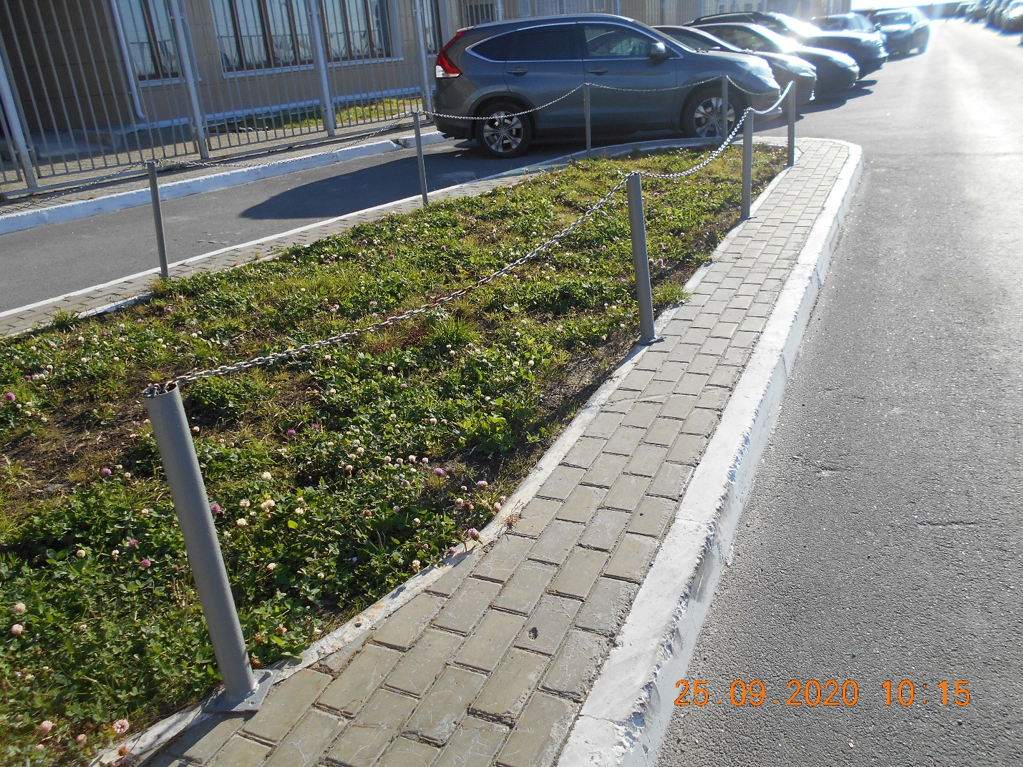

Замена коврового покрытия крыльца входа в подъезд, в количестве 2,4 п.м.
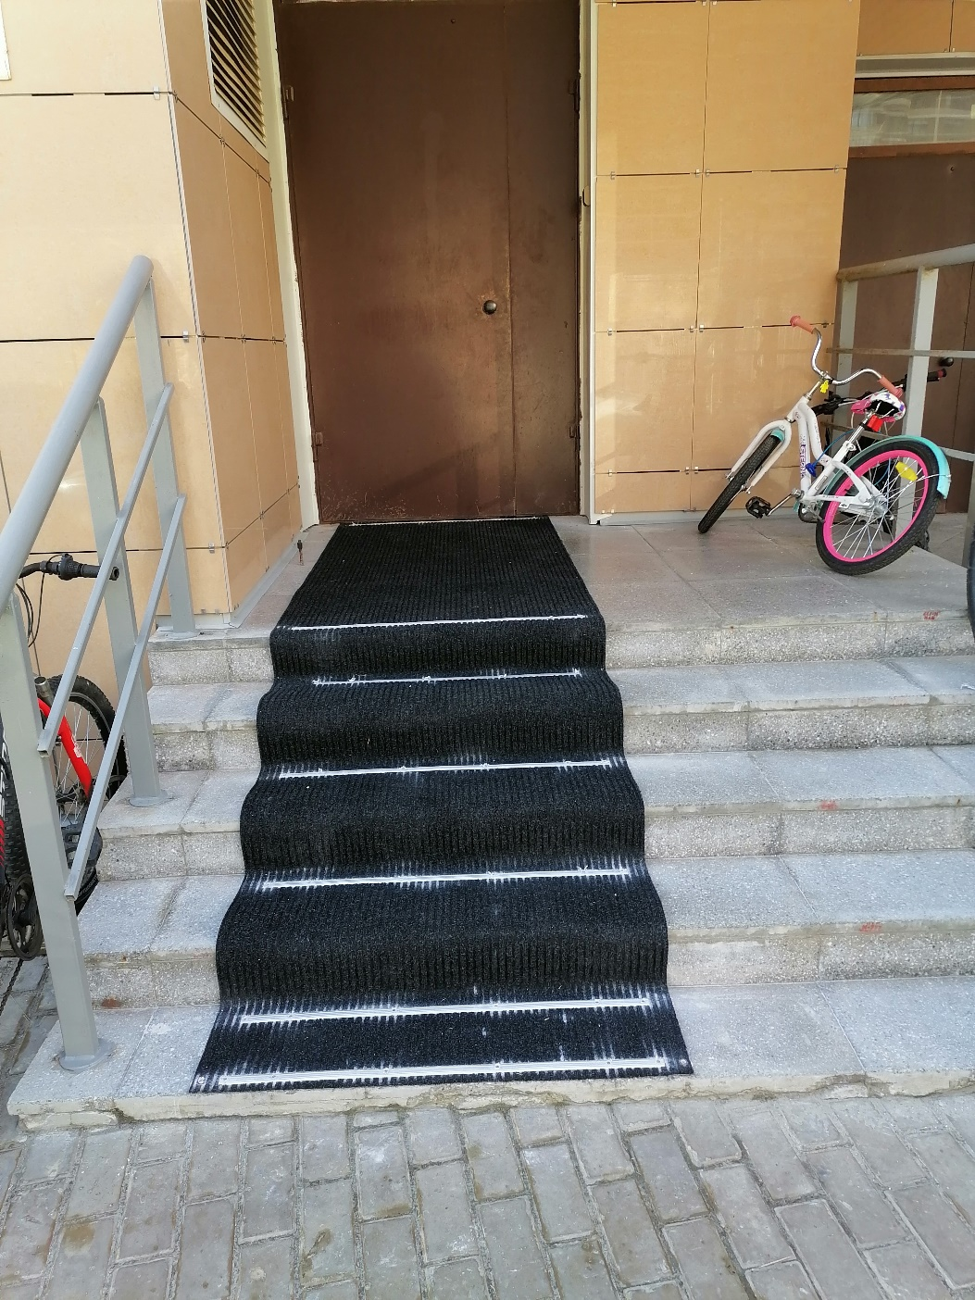

Устройство водоотводных лотков, в количестве 4 шт.
